

ESCUELA TÉCNICA SUPERIOR DE INGENIERÍA INFORMÁTICA

**IntelliRoom: Domótica**

Realizado por:

**Rafael Gómez García**

Para la obtención del título de

INGENIERO TÉCNICO EN INFORMÁTICA DE GESTIÓN

Dirigido por:

**Daniel Cagigas Muñiz**

**Pablo Íñigo Blasco**

Realizado en el departamento de arquitectura y tecnología de computadores (ATC)

Convocatoria de Junio, Curso 2010-2011

Índice

1 IntelliRoom como asignatura 5

1.1 ¿Qué se pretende con IntelliRoom? 5

1.2 Objetivos que pretendía con el proyecto 5

1.3 Habilidades o conocimientos adquiridos con el proyecto 5

1.4 Agradecimientos 7

2 Introducción 8

2.1 ¿Qué es IntelliRoom? 8

2.2 Autoría 8

2.3 Licencia 8

3 Requisitos de IntelliRoom 10

3.1 Requisitos Software 10

3.2 Requisitos Hardware 10

3.3 Organización del directorio principal del programa 10

4 Objetivos del proyecto 12

5 Arquitectura Lógica Básica 13

5.1 Presentación 13

5.2 Lógica de negocio 13

5.3 Datos 13

6 Arquitectura Hardware 15

6.1 Diagrama de despliegue 15

6.2 El porqué de esta distribución 15

7 Electrónica 16

7.1 Introducción 16

7.2 Conceptos de electrónica necesarios 16

7.2.1 PWM 16

7.2.2 Duty Cycle 16

7.3 Elección del microcontrolador 17

7.3.1 Requisitos microcontrolador 17

7.3.2 PIC 16F1828 / 16D1824 17

7.3.3 Arduino 19

7.4 Coloreado 20

7.4.1 Circuito eléctrico 20

7.4.2 Funciones y protocolo de mensajes 22

7.5 Dispositivos 23

7.5.1 Circuito eléctrico 24

7.5.2 Funciones y protocolo de mensajes 25

7.6 Código Arduino 25

7.6.1 Pseudocódigo 25

7.6.2 Explicación 26

7.6.3 Código final 26

7.7 Circuito completo 26

7.8 Puerto serie 26

7.9 Agradecimientos 26

8 Módulo Arduino 28

8.1 Objetivos 28

8.2 Casos de usos relevantes 28

8.2.1 Creación de conexión Serial 28

8.2.2 Procesamiento de un mensaje 28

8.3 Diagrama de diseño 28

9 Módulo Voice 30

9.1 Introducción 30

9.2 Objetivos 31

9.3 SAPI 31

9.4 Como utilizar SAPI: Configuración 32

9.5 Como utilizar SAPI: Gramáticas 32

9.6 Como generar una nueva gramática en IntelliRoom 32

9.7 Casos de uso relevantes 33

9.7.1 Sintetizar 33

9.7.2 Añadir gramática 33

9.7.3 Línea de proceso de Reconocimiento 33

9.8 Diagrama Diseño 33

10 Módulo Media 34

10.1 Introducción 34

10.2 WMP SDK 34

10.3 Objetivos 34

10.4 Casos de usos relevantes 34

10.4.1 Cargar librería de música 34

10.5 Diagrama de diseño 34

11 Módulo Camera 35

11.1 OpenCV / EmguCV 35

11.2 Objetivos 35

11.3 Casos de usos relevantes 36

11.4 Diagrama de diseño 36

12 Módulo Utils 36

12.1 Introducción 36

12.2 Objetivos 36

12.3 Weather API 36

12.3.1 Funcionamiento de Google Weather 36

12.3.2 La alternativa: Yahoo! Weather 38

12.4 Casos de uso relevantes 38

12.5 Diagrama de diseño 38

13 Capa de presentación 38

14 Capa de Datos 38

15 Anexos 38

# IntelliRoom como asignatura

En este apartado no abordaremos ningún aspecto técnico o conceptual de IntelliRoom como proyecto software sino que lo veremos desde la perspectiva de la asignatura proyecto fin de carrera contestando a preguntas del tipo ¿qué me aportó como ingeniero?, ¿qué conocimientos adquirí? así como el ¿por qué este proyecto y no otro?....

## ¿Qué se pretende con IntelliRoom?

Lo cierto es que incluso antes de entrar en la carrera todo el mundo habla del proyecto de fin de carrera y aún más cuando somos alumnos destinados a pasar por un proyecto. Cuando me pregunté *qué quería hacer como proyecto* tenía claro que tenía que ser algo que me permitiera poner el pie en un amplio abanico de términos y después de bastantes ideas rechazadas pensé que la domótica podía ofrecerme un amplio, casi infinito me atrevería a decir, de conceptos.

Así que IntelliRoom lo que pretende, además de satisfacer la necesidad de completar un proyecto fin de carrera para obtener el título, es centrarme en un campo que me permita saciar la curiosidad, aunque sea de manera superficial, de campos como el tratamiento de imagen, procesamiento multimedia, reconocimiento del habla, sintetización de la voz, peticiones web… y la domótica permite jugar con todos estos conceptos.

## Objetivos que pretendía con el proyecto

Aunque han sido anteriormente mencionados en el párrafo anterior, mis objetivos son:

* Conocer la plataforma .NET, en concreto su lenguaje principal C#. Saliéndonos un poco de la dinámica de la carrera, quería conocer otros lenguajes de orientación a objeto con cierta profundidad.
* Conocer conceptos sobre tratamiento de reconocimiento del habla y en concreto utilizar SAPI
* La utilización de tratamiento de imágenes y profundizar en la librería OpenCV
* Adquirir conocimientos básicos de microcontroladores y electrónica.

## Habilidades o conocimientos adquiridos con el proyecto

Con una proyección bastante final del proyecto he confeccionado esta lista de habilidades que he ido adquiriendo a lo largo de mi desarrollo.

* En relación con la plataforma .NET
  + El conocimiento con cierta profundad en lenguaje C#
    - Reflexión
    - Lenguaje funcional o Linq
    - Hilos o Threads
    - Peticiones HTML
    - Parseado de XML
    - Serialización
    - Comunicación por puerto serie
    - Suscripción y creación de eventos
    - Manejo de monitores
    - Utilización de librerías externas/Wrappers
    - Internacionalización del sistema
  + Visual Studio 2010
    - Uso de su potente debugger y nuevas características como puede ser IntelliTrace
    - Generación de diagramas de UML con .NET
* Tratamiento de imagen y sonido
* Arduino
  + Utilización de la plataforma
  + Conocimientos básicos de cómo está construida su placa
  + Desarrollo en su lenguaje Processing/Wiring:
    - Sintaxis básica
    - Utilización de interrupciones
    - Librerías externas
* Microcontroladores:
  + He entrado de manera discreta en el mundo de los microcontroladores de la empresa Microchip, conociendo un poco su estructura interna, características y funcionamiento.
  + Me he adentrado en el mundo de los grandes datasheets y he conseguido encontrar respuestas a las preguntas que se me formulaban.
* Electrónica:
  + Uso de componentes básicos en la práctica.
    - Resistencias.
    - Transistores.
    - Condensadores
    - Relés.
    - Diodos.
    - Reguladores de tensión.
    - LEDs.
    - Fuentes de alimentación.
    - Placas de prototipo.
* Otros conocimientos:
  + XML
  + Habilidad de encontrarte ante un problema y solucionarlo haciendo búsquedas por Google o por la documentación de .NET, OpenCV, SAPI…
  + Enfrentarme a la documentación de un proyecto.

## Agradecimientos

Por ultimo decir que mi labor no podría haber sido concluida sin la ayuda de Manuel Caballero, Pablo Íñigo Blasco, Victor…. y otros compañeros del club .NET

# Introducción

## ¿Qué es IntelliRoom?

IntelliRoom es un proyecto de domótica:

Según Wikipedia la [domótica](http://es.wikipedia.org/wiki/Domótica) es un conjunto de sistemas capaces de automatizar una vivienda, aportando servicios de gestión energética, seguridad, bienestar y comunicación.

En nuestro caso nos hemos centrado en las funciones de bienestar o confort y algún aspecto de seguridad. Vamos a poner algunos ejemplos de usos (integrados dentro del artículo de la Wikipedia que extenderemos ampliamente en este documento).

* Iluminación:
  + Apagado general de todas las luces de la vivienda
  + Automatización del apagado/ encendido en cada punto de luz.
  + Regulación de la iluminación según el nivel de luminosidad ambiente
* Automatización de todos los distintos sistemas/ instalaciones / equipos dotándolos de control eficiente y de fácil manejo
* Control vía Internet
* Gestión Multimedia y del ocio electrónico.
* Sensor de presencia.

En general la idea principal es la de disponer de ciertas características que sean administradas por un ordenador principal (de uso general) que procese la información recibida por los sensores (micrófonos, cámaras…) y que la redistribuya a los periféricos (control de luz, altavoces…).

## Autoría

El autor de este proyecto es Rafael Gómez García, el cual posee los derechos de autor, alumno de Ingeniería Técnica en informática de gestión en la Escuela Técnica Superior de Ingeniería Informática (ETSII) de la Universidad de Sevilla. Este proyecto conforma el proyecto Fin de Carrera del autor y tiene como tutores a los profesores Daniel Cagigas Muñiz y Pablo Íñigo Blasco, del Departamento de Arquitectura y tecnología de computadores de la Universidad de Sevilla.

Puede contactar con el autor del proyecto por correo electrónico en la siguiente dirección:

[Rafgomgar@gmail.com](mailto:Rafgomgar@gmail.com)

## Licencia

# Requisitos de IntelliRoom

## Requisitos Software

Para la ejecución de este proyecto se requiere tener instalado:

* Sistema operativo Windows Vista o superior
* [Windows Media Player SDK](http://www.microsoft.com/downloads/en/details.aspx?FamilyID=e43cbe59-678a-458a-86a7-ff1716fad02f%23Instructions)
* Wrapper [Emgu CV](http://sourceforge.net/projects/emgucv/)
* [Microsoft .NET Framework 4](http://www.microsoft.com/downloads/en/details.aspx?displaylang=en&FamilyID=9cfb2d51-5ff4-4491-b0e5-b386f32c0992)

Para instalar el código en Arduino necesitaras compilar el código escrito en Processing/Wiring y traducirlo a uno entendible por ATMega328 y programarlo, esta tarea es muy sencilla si usamos el IDE de Arduino que podrá ser fácilmente descargarlo/instalado en la siguiente dirección: <http://arduino.cc/en/>

## Requisitos Hardware

Ordenador capaz de soportar Windows Vista

Periféricos: (Hay que ser muy específico???????)

* Placa Arduino
* Micrófono
* Cámara web

Componentes:

* LED RGB
* 3 Transistores NPN 2n2222
* 3 Resistencias 1KOhm

## Organización del directorio principal del programa

La organización del directorio principal de IntelliRoom es la siguiente:

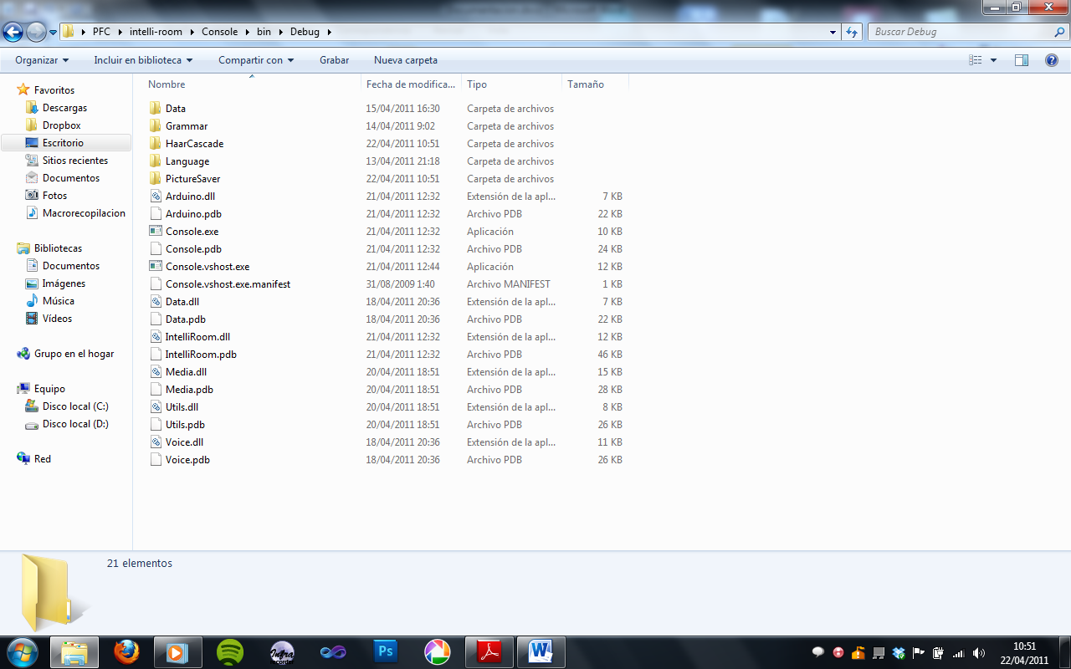

Como se puede ver está compuesta de un directorio principal (IntelliRoom) del que parten otros subdirectorios, un conjunto de dlls y el ejecutable.

Sobre los directorios:

Data: Es el encargado de guardar información de serializaciones como puede ser la configuración del sistema, los artistas, discos, géneros y títulos de canciones de la biblioteca de canciones o las alarmas que tenemos guardadas en el sistema.

Grammar: Contiene la gramática de cada uno de los idiomas.

HaarCascade: Tiene los XML necesario para que la librería OpenCV detecte rostros.

Language: Tiene los XML para la traducción del programa, y también los códigos de cada una de las regiones disponibles.

PictureSaver: Guardará las capturas de la cámara.

Los DLLs son la compilación de las librerías que serán explicadas en cada una de las partes de este documento

Y por último el punto de entrada del programa, el archivo “console.exe”

# Objetivos del proyecto

* Interactuación máquina-usuario por reconocimiento de voz y por línea de comandos.
* Control de color e iluminación del espacio.
* Medición de luz y sensor de movimiento.
* Administrador de dispositivos eléctricos.
* Control ambiental de música o sonidos.
* Funciones varias como: alarmas, situación climatológica…

# Arquitectura Lógica Básica

He dividido la arquitectura lógica en tres niveles básicos siguiendo la estructura básica de programación por capas, quedando así: capa de presentación, capa de lógica de negocio y capa de datos, vamos a hacer una breve descripción de los apartados del proyecto.

## Presentación

Es el encargado de presentar el sistema al usuario por medio de la interfaz que ofrece la interfaz de la lógica de negocio. Tiene dos módulos: GUI y Console:

* Console: Es un intérprete de consola que interpreta comandos, veremos más adelante que tipos de comandos pueden ser ejecutados y como se ejecutan.
* Además de esta alternativa podríamos publicar un servicio web para que consumiera también información del sistema o una GUI en Windows Forms o en WPF.

## Lógica de negocio

Es el punto central de la aplicación, que consta de dos grandes partes: nuestro motor de la aplicación (IntelliRoom) y módulos ampliables que incrementan la funcionalidad (Voice, Media, Camera…)

* IntelliRoom:
* Voice: Es en grandes rasgos una abstracción de la API de Microsoft SAPI (Speech API) su principal objetivo es la interpretación de ordenes usuario-maquina mediante comandos de voz y la sintonización de texto plano.
* Media: Modulo encargado de reproducción de la biblioteca de música que tenga el usuario en la maquina principal, la librería que usamos por debajo WMPLib permite, sincronización con la biblioteca contenida en la aplicación Windows Media Player, enlaces remotos, carpetas compartidas en red…
* Camera: Es el módulo de procesamiento de imágenes, por debajo usa Emgu CV, un wrapper de OpenCV.
* Arduino: Modulo de envío de órdenes a la plataforma Arduino, contiene la funcionalidad de ambientación de la habitación por colores y encendido/apagado de electrodomésticos.
* Util: Es un módulo que contiene funcionalidad variada como puede ser captura de información de clima, alarmas…

## Datos

La tercera capa de la aplicación es la encargada de gestionar la información persistente o de hacer consultas al exterior de la aplicación.

* HTTP Request: Gestiona peticiones y respuestas HTTP.
* Config: Aglutina toda la configuración del sistema.
* Directories: Gestiona la creación de carpetas, devuelve las rutas a directorios y archivos.

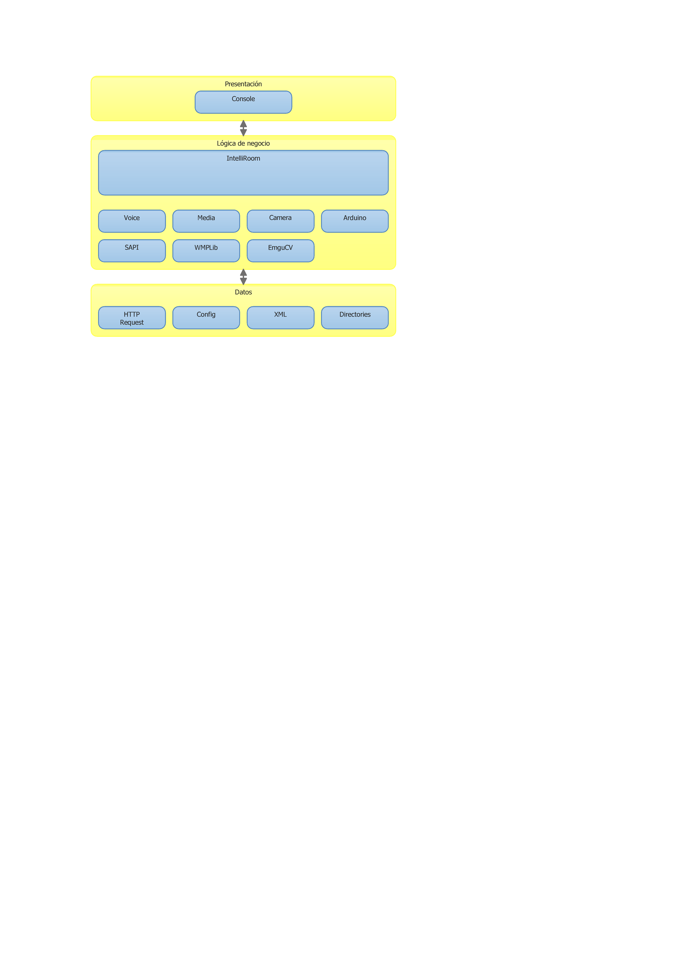

# Arquitectura Hardware

## Diagrama de despliegue

## El porqué de esta distribución

# Electrónica

## Introducción

En este apartado contaré el proceso que experimenté y todo lo necesario que hay que saber para llegar a las conclusiones que posteriormente se darán.

La parte de electrónica del proyecto se divide 2 grandes partes: control de iluminación y control de dispositivos, aunque antes de pasar por esas partes entraremos en conceptos que son necesario para poder seguir el documento.

## Conceptos de electrónica necesarios

### Duty Cycle

El ciclo de trabajo o duty cycle es la relación de tiempo que permanece la onda periódica (supongamos cuadrada) en valores positivos, veamos unos ejemplos de valores de ciclo de trabajo:

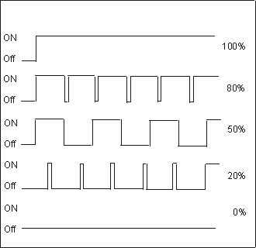

De esta manera concluimos, muy intuitivamente, que el cálculo del duty cycle es:

### PWM

PWM (pulse-width modulation) o modulación por ancho de pulsos es una técnica en la que modificamos el ciclo de trabajo, o duty cycle, de una señal periódica para controlar la cantidad de energía que se envía a una carga.

Las aplicaciones del PWM son variadas: comunicaciones, efectos de sonido, amplificación, regulación de voltaje. En nuestro caso lo usaremos como regulador de voltaje que le llega al LED. Con esto ya hemos conseguido la manera de regular la potencia con la que los diodos emitirán su luminosidad y, en nuestro caso, como debemos de controlar 3 componentes (roja, verde y azul) necesitaremos un microcontrolador que tenga tres salidas PWM. Dando respuesta a la pregunta de cómo regularíamos la intensidad de los LEDs.

## Elección del microcontrolador

Una vez visto los conceptos que iba a necesitar para conseguir el control de luz y control de dispositivos ya solo quedaba preguntarme ¿Qué microcontrolador es el idóneo para nuestro trabajo?

### Requisitos microcontrolador

Cuando empecé mi búsqueda me base en ciertos parámetros mínimos que debía de cumplir el microcontrolador, dejo aquí la lista con la que trabaje:

* 3 PWM: para las componentes R G B del LED.
* 8 bits: Puesto que 28 valores para la componente roja, 28 para la verde y 28 para la azul hacían un total de más de 16 millones de colores posibles, en concreto 16.777.216 colores, no necesitaba tantísima precisión así que nos quedamos con 8 bits.
* Al menos 5 o 6 salidas lógicas para la conexión de al menos 5 (o 6) enchufes.
* Comunicación serie y otros patillajes.
* Económico.

### PIC 16F1828 / 16D1824

Después de tres tardes de búsqueda por diferentes fabricantes, leyendo distintos datasheets y por recomendación de un compañero me decante por dos microcontroladores relativamente nuevos de la empresa Microchips, el PIC 16F1828 que usaremos para el apartado de iluminación y el PIC 16F1824 para el apartado de control de dispositivos.

Ambos microcontroladores son iguales en características, solo se diferencia en el hecho de que el patillado de 16F1828 está menos multiplexado que el del 16F1824, como podemos ver en las figuras a continuación:



Encapsulado del modelo PIC16F1824



ENCAPSULADO DEL MODELO PIC16F1828

Estos microcontroladores cumplían y superaban las características de la lista, tenían 4 + 2 timers para hacer PWM: 4 timers y 2 de ellos con salidas clonadas, 8 bits, salidas lógicas de sobra y un precio no superior a los 80 céntimos.

Tan pronto como me decanté por este modelo me puse a trabajar en la configuración del patillaje, llegando a la siguiente configuración:

* 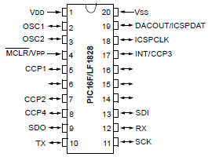VDD y VSS: Alimentación.
* OSC1, OSC2: Cristal de cuarzo.
* MCLR/VPP, ICSPDAT, ICSPCLK: Programación.
* CCP1 al CCP4: PWMs.
* TX, RX: Interfaz con puerto serie.
* SDI, SDO, SCK, INT y uno de los terminales libres: Interfaz con el transceptor por radio. El INT se conectaría al IRQ del transceptor, de forma que cuando haya datos para procesar se avise al microcontrolador y los pueda leer.
* DACOUT: Salida del DAC, podría servir para emitir sonidos, por ejemplo si perdemos la conexión por radio.

Ahora solo nos quedaba entrar en la programación del microcontrolador, me instale el IDE de Microchip que ¡daba soporte parcial a los micros!, y ya empezaron los problemas. Nadie había creado un compilador en C para estos micros, puesto que eran bastante nuevos, y puesto que el IDE no daba casi soporte me vi en la necesidad de buscar alternativas, utilizamos durante un tiempo un simulador para PICs, y nos pusimos manos a la obra. Escribimos el código en ensamblador necesario para comunicarnos con el microcontrolador y en el momento de querer hacer pruebas llegamos a otro problema, ¿Cómo programamos el microcontrolador? Los programadores eran bastante caros para 2 o 3 usos que le íbamos a hacer y en los departamentos no había ninguno para productos de Microchips así que decidimos hacernos uno nuestro.

Un compañero de la universidad me ayudo a buscar información y diseñó el posible programador, es más, la finalidad del trabajo era que fuera un programador universal, dejo el esquemático:

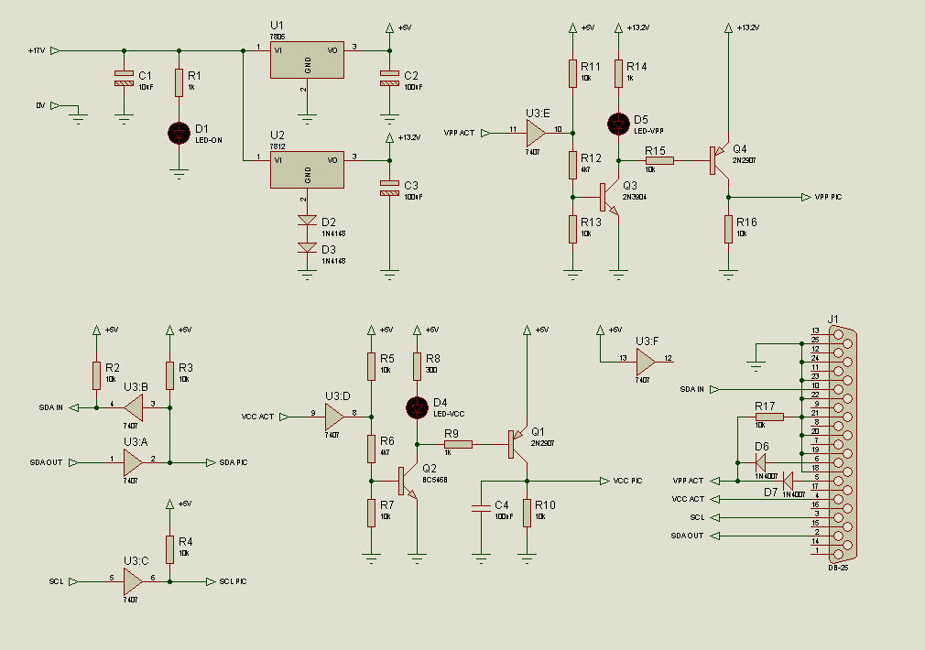

Al final entre problemas decidí que era mucho más costoso utilizar un microcontrolador que requería de programadores que eran caros o difíciles de fabricar, además, mi formación en electrónica no era tan buena como para a día de hoy asegurar que este programador funcionaría, por lo que cambie la trayectoria del proyecto dirigiéndome a Arduino.

### Arduino

Arduino es una plataforma de hardware libre basada en una placa con un microcontrolador, en mi caso el ATMega328, y un entorno de desarrollo que implementa el lenguaje de programación Processing/Wiring (aunque es posible utilizar otros muchos lenguajes). Processing/Wiring tiene una sintaxis muy amena que permite, en pocas horas, desarrollar proyectos completos.

Características de Arduino:

* 14 pines digitales configurables a entrada o salida.
* Puertos series Rx y Tx.
* 2 Pines para interrupciones externas.
* 6 PWM con 8 bits de resolución.
* Pines de comunicación.
* 6 entradas analógicas.
* Otras características

Después de lo antes comentado, aunque el precio de Arduino asciende a unos 25 euros, sale bastante rentable puesto que ya tenemos a nuestra disposición una placa con funcionalidad para que el microcontrolador pueda ser programado y un microcontrolador con un bootloader ya instalado y un sistema bastante completo en lo que a funcionalidad se respecta. Además sería posible en un futuro, adquirir otros ATMega328, programarlos en la placa para, posteriormente, ponerlo en otra placa diseñada por nosotros. En SparkFun se puede adquirir el ATMega328 con el bootloader por menos de 4 euros.

## Control de iluminación

### Circuito eléctrico

#### Componentes necesarios

##### LED RGB

Buscando información sobre los LEDs, como funcionaban, de que tipo los había (tipo de luminancia, colores, potencia, ángulo de radiación) y al poco concluí que necesitaba un LED RGB o 3 LEDs emparejados a 3 (que es de lo que está constituido un LED RGB), vi varios modelos y finalmente compré este.

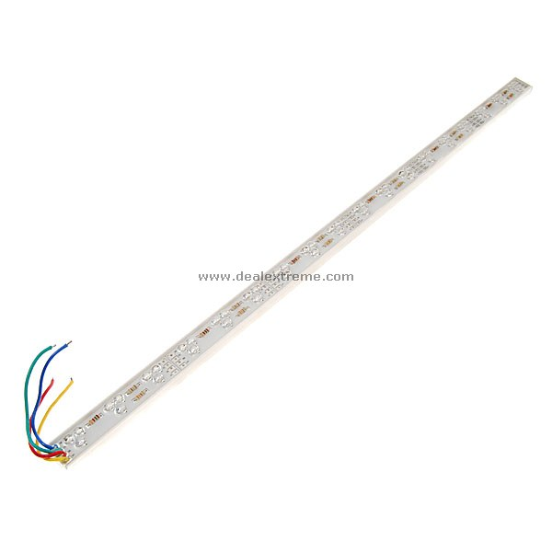 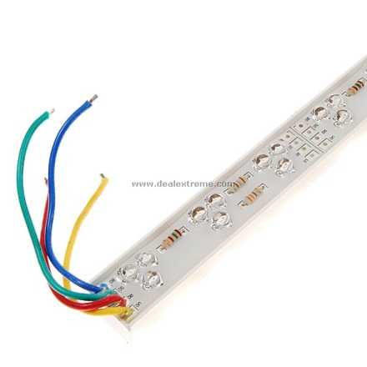

##### Transistor!!!

#### Tratamientos del circuito

##### Aislamiento del circuito??

Ya tenemos todos los componentes preparados pero tenemos un problema: la cinta de LED tiene 54 LEDs (18 por cada color) con el consumo siguiente:

Componente R (Roja): 100 mA a 12 V

Componente G (Verde): 87 mA a 12 V

Componente B (Azul): 80 mA a 12 V

Haciendo un **total de 240 mA a 12 V**

Arduino ofrece 40 mA por PWM a 5 V, evidentemente no podemos conectarlo directamente:

1. Porque muy posiblemente terminara quemándose el microcontrolador
2. En caso de no hacerlo los LEDs no se iluminarían nada.???

Para solucionarlo seleccionamos una fuente alternativa al circuito que ofrecía 9 Voltios a 300 mA que estaba conectada a los LEDs y 3 transistores NPN modelo 2n2222 para aislar las fuentes y tener un control desde Arduino. Por último 3 resistencias de 1KΩ para que no pase intensidad muy elevada (posiblemente cambiadas en un futuro).

Formaríamos 3 veces el siguiente circuito:

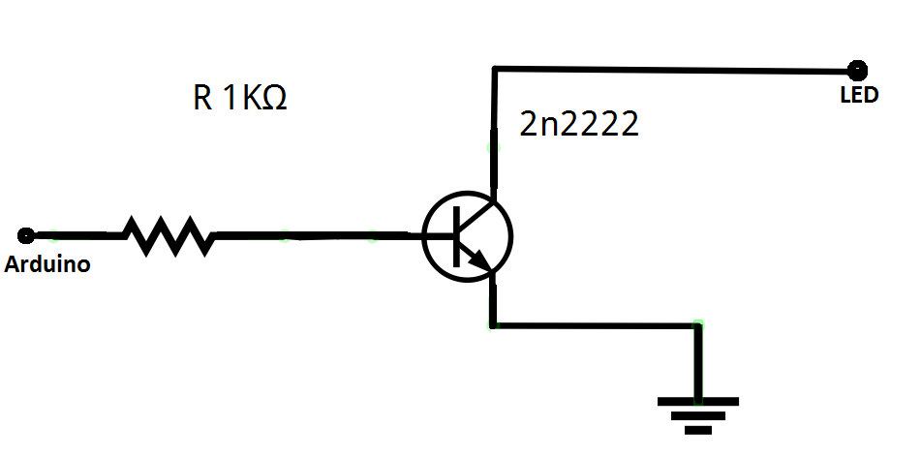

#### Circuito en prototipo

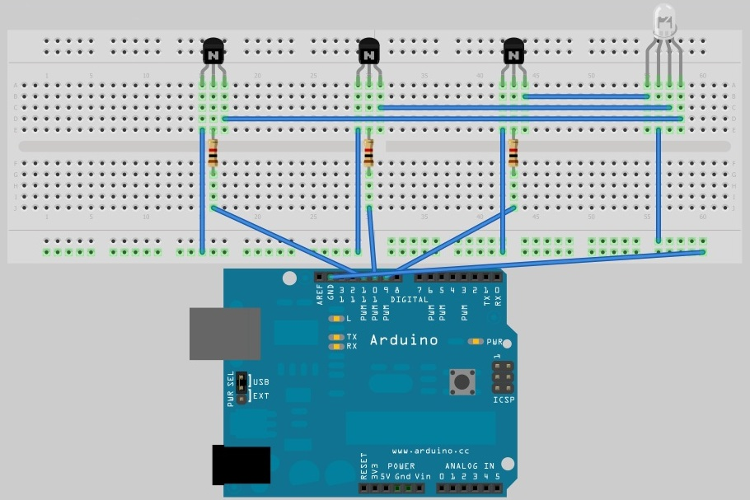

#### Circuito en esquemático

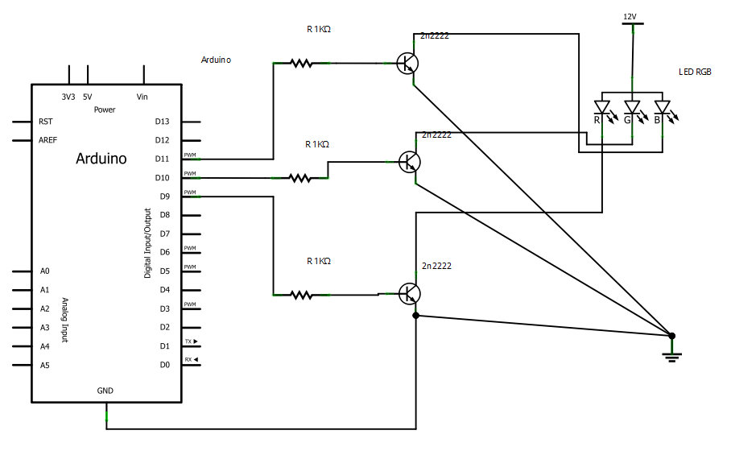

### Funciones y protocolo de mensajes

Para el envío de información hemos usado algo cómodo pero en cierto modo ineficiente, le enviamos al Arduino por puerto serie una cadena de caracteres, por lo que por cada carácter le llega 8 bits, de momento vamos a trabajar con este protocolo.

#### Formato general

La conexión entre la aplicación general y Arduino se hace de la siguiente manera:

Se hace el envío de una cadena que tiene la siguiente estructura:

[FUNCION] [Arg1] [Arg2]… [Argn]

#### Modo directo

Nombre función -> DIRECT

R -> Valor color Rojo, en tamaño byte

G-> Valor color Verde, en tamaño byte

B-> Valor color Blue, en tamaño byte

Comportamiento: Cambia de color directamente al color establecido por valores RGB

Ejemplo: DIRECT 123 220 1 -> R=123, G=220, B=1

#### Modo degradado

Nombre función -> DEGRADED

R -> Valor color Rojo

G-> Valor color Verde

B-> Valor color Blue

Time -> Número de milisegundos que estará degradando

Comportamiento: Cambia de color gradualmente en un tiempo de [Time] milisegundos

Ejemplo: DEGRADED 255 0 0 10000-> Tarda 10000 milisegundos (10 segundos) en cambiar a color rojo

#### Modo aleatorio

Nombre función -> RANDOM

RandomMode -> 0 = desactivar RandomMode

1 = activar RandomMode

TimeRandom -> Tiempo, en milisegundos que hay entre el paso de un color a otro

Comportamiento: Cambia de color gradual y aleatoriamente en un tiempo fijado de milisegundos

Ejemplo: RANDOM 1 1000-> Activamos la función aleatoria para que cambie de color cada 1000 milisegundos.

## Control de Dispositivos

El control de dispositivos eléctricos del hogar es otro de los apartados de IntelliRoom. En un comienzo íbamos a usar un PIC de Microchips para aislar el problema de iluminación y conexión de dispositivos, pero finalmente, al utilizar el ATMega328 tenemos muchos pines a nuestra disposición decidimos finalmente que fuera una placa Arduino la encargada de solucionar ambas necesidades.

Para ello teníamos que hacer algunos cambios en el código, ya que anteriormente solo utilizábamos Arduino para una sola finalidad.

En aspectos cuantitativos introducimos la nueva funcionalidad, el conectado y desconectado de dispositivos eléctricos. Pero en aspectos cualitativos teníamos que hacer un sistema que, en el caso de encontrarse haciendo un proceso de degradación (un proceso que ocupa la potencia de cálculo de Arduino) y en ese instante llegara una nueva orden del tipo “enciende el dispositivo 1” o “degrada a este otro color en t tiempo” fuera capaz de gestionarla.

¿Cómo hacemos esto? Muy sencillo generando una interrupción por cada mensaje que llegue por puerto serie. En ese instante Arduino trata el nuevo comando y posteriormente continuaría con el procesamiento de un posible degradado.

### Circuito eléctrico

#### Componentes necesarios

RELES

Otros

#### Tratamientos del circuito

#### Circuito en prototipo

#### Circuito en esquemático

### Funciones y protocolo de mensajes

#### Formato general

Es análogo al envío de mensajes del apartado de iluminación, se hace el envío de una cadena que tiene la siguiente estructura:

[FUNCION] [Arg1] [Arg2]… [Argn]

#### Encender dispositivo

Nombre función -> SWITCHON

Dispositivo -> Numero de referencia del dispositivo que quiere encenderse.

Comportamiento: Enciende un dispositivo conectado en la salida “Dispositivo”

Ejemplo: SWITCHON 3 -> Enciende dispositivo 4 (los valores que se toman son de 0-9)

#### Apagar dispositivo

Nombre función -> SWITCHOFF

Dispositivo -> Numero de referencia del dispositivo que quiere apagarse.

Comportamiento: Apaga un dispositivo conectado en la salida “Dispositivo”

Ejemplo: SWITCHON 3 -> Apaga dispositivo 4 (los valores que se toman son de 0-9)

## Código Arduino

Con Arduino en nuestras manos y el IDE instalado procedemos a ver el código del programa para el control de luz y la explicación del mismo.

### Pseudocódigo

iniciaVariables

iniciaConexionConPuertoSerie

configuraEntradaYSalida

mientras

si (HayUnMensajeDisponible) -> ConfiguraMensaje()

si no Haz otros tratamientos si están disponibles

fmientras

configuraMensaje()

si existe el mensaje

configuraArduinoParaNuevoMensaje()

eliminaPilaDeMensaje

### Explicación

El código en resumidas cuentas, obviando las variables y configuración del puerto serie, lo que hace es continuamente estar preguntando por ¿hay un nuevo mensaje?:

Si no lo hay, configura las salidas del Arduino si están activados el modo “aleatorio” o el “degradado”

Si hay un nuevo mensaje, comprueba que el mensaje que ha llegado es interpretable por uno de los mensajes que tiene a disposición, si es así configura Arduino. Y vuelve al bucle principal

### Código final

[COPIAR CODIGO ARDUINO]

## Circuito completo

## Puerto serie

## Agradecimientos

Creador de la librería “Mesages”

ayuda minolo??

esquemáticos realizados con Fritzing.??

# Módulo Arduino

El módulo Arduino es el encargado, como su nombre indica, de controlar todo lo referente a Arduino, en dos aspectos:

1. Comunicación con ATMega328
2. Sistema de mensajería que modele los comandos que, posteriormente procese Arduino

## Objetivos

Los objetivos que cumple este módulo son:

* Tener un sistema de comunicación por puerto serie óptimo para nuestro problema y obviando detalles de configuración como pueden ser, COM al que va dirigido, cantidad de baudios por segundo, tratamiento de fallos en envío de mensajes o manera en la que se envían los datos.
* Modelar el conjunto de funciones que hemos implementado en Arduino para que puedan ser tratadas desde IntelliRoom

## Casos de usos relevantes

### Creación de conexión Serial

Miramos los puertos COM disponibles

Preguntamos cual es el nuestro

Definimos velocidad a ¿¿?¿?¿ y salto de carro a ¿?¿?

### Procesamiento de un mensaje

Creamos objeto Serial

Enviamos un mensaje

Llega a Arduino

Arduino procesa el mensaje

## Diagrama de diseño

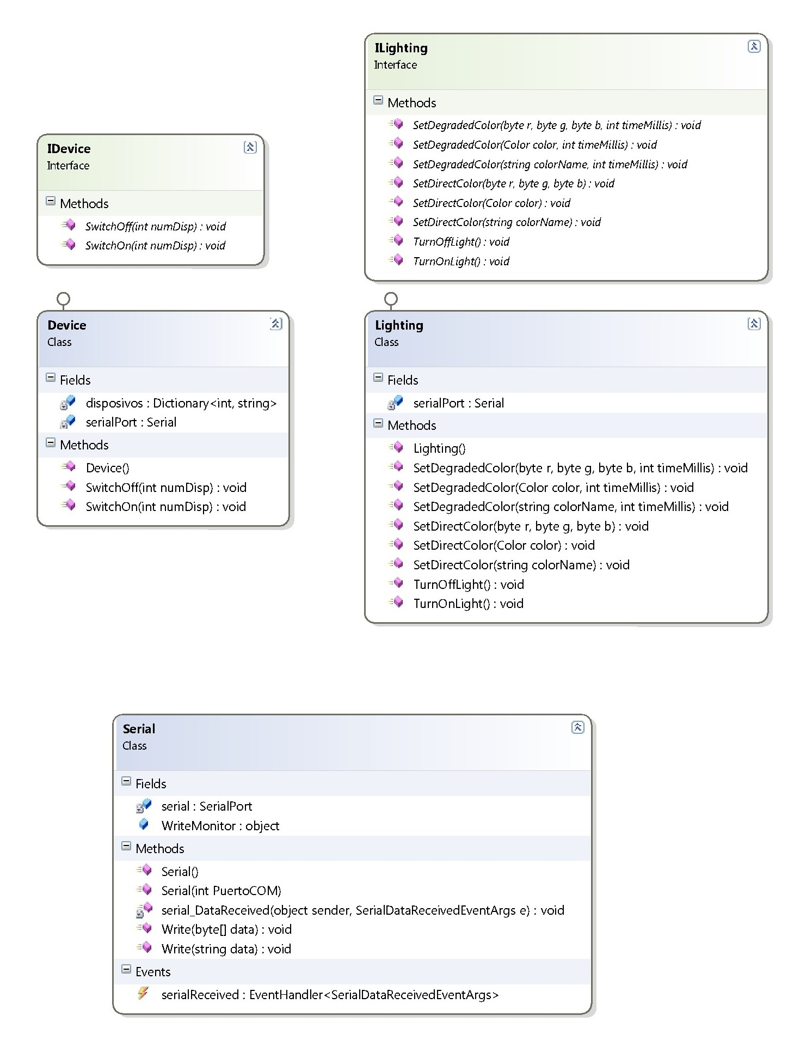

# Módulo Voice

## Introducción

El módulo Voice es el modulo encargado de satisfacer el objetivo de interfaz usuario-maquina por medio de la voz. Por un lado utilizaremos reconocimiento del habla para interpretar las funciones que el usuario le da al sistema y por otro, en caso de que sea necesario, un sintetizador para que el sistema informe al sistema.

Antes de continuar en materia vamos a formalizar los conceptos de reconocimiento y sintetización:

**Reconocimiento de automático del habla (RAH)** es una rama de la inteligencia artificial cuya finalidad es permitir la comunicación hablada entre seres humanos y computadoras electrónicas. El problema principal de esta rama es encontrar una interpretación aceptable del mensaje partiendo del conocimiento que tenemos del habla humana (como pueden ser las áreas de acústica, fonética, fonológica, léxica, sintáctica…) en presencia de posibles errores (los cuales son inevitable como por ejemplo ruido de fondo…)

En estos sistemas tienen diversas características como pueden ser:

* La entrenabilidad: si necesitan ser entrenados previamente. En nuestro caso la semántica y la sintaxis tan muy acotadas y normalmente se proveen de paquetes que incluyen mucho entrenamiento para bastantes idiomas.
* La dependencia del hablante: si es necesario un entrenamiento personal por cada uno de los hablantes, en nuestro caso la API que posteriormente explicaremos, va entrenándose conforme vas haciendo uso de ella, además Windows tiene un apartado de entrenamiento. Según mis pruebas es posible la independencia del hablante, pero funciona mucho mejor con entrenamiento personal.
* Continuidad: si requiere pararse o no entre palabras.
* Robustez: determina si es vulnerable o no ante espacios ruidosos y otros factores que generen posibles errores.
* Tamaño del dominio: determina si el sistema está diseñado para dominio reducido de palabras o extenso.

Para más información sobre RAH en el artículo de la Wikipedia donde he extraído esta información <http://es.wikipedia.org/wiki/Reconocimiento_del_habla>.

**Sintetización del habla** o síntesis del habla es la producción artificial de habla humana sin necesidad de que necesitemos que este pregrabada. Este proceso puede llevarse a cabo a través de software o hardware. Es posible que a lo largo del documento mencione text-to-speech (TTS) para referirme a esta técnica.

La calidad de una voz sintética vendrá dada por su inteligibilidad o con qué facilidad es entendida y con la medida en que esta se asemeja a la voz real de un humano.

Información extraída de <http://es.wikipedia.org/wiki/Sintetizaci%C3%B3n_del_habla>.

## Objetivos

Crear un conjunto de clases que modele el reconocimiento y sintetización en el mismo momento, es decir, si estamos sintetizando paremos el reconocimiento para que no interprete lo que sintetice y de posibles errores.

Que sea capaz de gestionar normas sintácticas y gramaticales así como la posibilidad de cambiar la sensibilidad u otros parámetros con la que decide si una muestra escuchada pertenece o no a un patrón definido.

## SAPI

Una vez visto lo necesario que hay que saber a nivel conceptual de los sintetizadores y los reconocedores de voz hablaremos de la tecnología que he usado en el proyecto, mas concretamente hablaremos de SAPI.

SAPI o *Speech Application Programming Interface* es una API para el desarrollo de técnicas de sintetización y reconocimiento de voz para aplicaciones desarrolladas en Windows. Históricamente podemos diferenciar etapas del producto, la que nosotros usaremos en el desarrollo es la 5.x la cual supuso un salto en la API en relación con las versiones de la 1 a la 4. Entre sus novedades una de las que más nos interesa es el soporte para la plataforma .NET desde el framework 3.0. En concreto nosotros usaremos la versión 5.4 (que es la versión para Windows 7, que es la que tengo instalada en mi máquina) pero para el uso que le vamos a dar es completamente compatible con la versión 5.3 (para Windows Vista).

SAPI se divide en 2 grandes partes:

* El paquete System.Speech.Recognition que satisface nuestro objetivo en el ámbito del reconocimiento automático del habla o speech recognizer.
* El paquete System.Speech.Synthesis que resuelve el problema de la sintetización del habla o text-to-speech.
* Además de estos dos paquetes incluye uno adicional (System.Speech.AudioFormat) que omitiremos en este proyecto.

Una vez que hemos visto las características a nivel cuantitativas que posee, vamos a ver como SAPI las cumple cualitativamente desde el punto de vista de las pruebas que he estado realizando.

En relación al reconocimiento funciona realmente bien, tiene mucho soporte para una gran cantidad de idiomas y, siguiendo el esquema antes mencionado de las características que posee el reconocimiento del habla vamos a verlas una por una:

* La entrenabilidad: En el caso de IntelliRomm la semántica y la sintaxis están muy acotadas, además con los paquetes de idiomas esta necesidad esta solventada.
* La dependencia del hablante: SAPI va entrenándose conforme vas haciendo uso de ella (incluso si la usas desde el programa), además Windows tiene un apartado de entrenamiento que puedes acceder fácilmente desde el panel de control. Según mis pruebas es posible la independencia del hablante, pero funciona mucho mejor con entrenamiento personal.
* Continuidad: La continuidad es muy buena, incluso incluye un apartado de dictado para redactar tus escritos a tiempo real (usable en la interfaz de Windows Vista/7)
* Robustez: En este aspecto he conseguido trasmitirle comandos de voz con música en reproducción bastante alta e incluso con difícil acceso al micrófono, dando resultados bastante buenos, mejores si lo tienes entrenado.
* Tamaño del dominio: en este aspecto no es necesario que entremos demasiado, no vamos a tener que elegir si una muestra x se asemeja más a y, siendo y un elemento dentro de un conjunto de miles de posibilidades. Los comandos de voz estarán acotados y no hay previsión que supere los 300. En el caso de que sí, también funciona con bastante acierto.

Con relación a la sintetización la cosa cambia, Microsoft no tiene muchos agentes (que es como son llamados los paquetes de sintetización para los diferentes idiomas) y el español, por ejemplo, no está incluido entre ellos. Una posible solución a este problema podría ser utilizar un agente de Loquendo (que son compatibles con SAPI) pero no son gratuitos o utilizar Google que desde hace poco tiempo incluye una gran variedad de idiomas.

Dejo por si es de interés incluyo un ejemplo de sintetización del texto “hola mundo” en español:

<http://translate.google.com/translate_tts?ie=UTF-8&q=hola%20mundo&tl=es&prev=input>

Se puede ver claramente que **q=** contiene el texto a sintetizar y **tl=** el idioma donde quiere ser sintetizado. Además pincháis en el enlace podéis comprobar que es un TTS con bastante buena calidad.

Aun con este problema usaremos SAPI que se encuentra muy bien documentada y tiene mucha potencia gramatical y, si es necesario, utilizar en un futuro un gestor de sintetización internacional basado Google.

## Como utilizar SAPI: Configuración

Vamos a ver como configure SAPI para utilizarlo en IntelliRoom, evidentemente lo que voy a transmitir aquí es producto de muchas pruebas.

En el proyecto hay 3 clases principales:

* Recognizer: Encargada de encapsular y gestionar la configuración de un objeto de tipo SpeechRecognitionEngine perteneciente al paquete, anteriormente comentado, System.Speech.Recognition.
* Synthesizer: Gestiona la sintetización, utilizando el objeto SpeechSynthesizer.
* VoiceEngine: Aglutina dos objetos, uno de la clase Recognizer y otro de Synthesizer y los sincroniza, además de ello incluye el sistema de carga de gramática por medio de XML descrito en el apartado 9.5

### Reconocedor del habla

Para ver la configuración del objeto SpeechRecognitionEngine sería interesante copiar ciertas partes del código y verlo en detalle.

using System;

using System.Speech.Recognition;

namespace Voice

{

class Recognizer

{

private SpeechRecognitionEngine speechRecognition;

private bool isAvailable;

private bool dictationMode;

private int precision;

public event EventHandler<SpeechRecognizedEventArgs> speechRecognized;

internal Recognizer()

{

speechRecognition = new SpeechRecognitionEngine();

DictationMode();

this.precision = 70;

speechRecognition.SetInputToDefaultAudioDevice();

isAvailable = false;

speechRecognition.RecognizeAsync(RecognizeMode.Multiple);

ActiveRecognizer();

}

Lo importante se puede ver en el constructor, podemos ver que por defecto inicia el modo de dictado (para incluir todas las palabras del idioma que tengamos instalado en el PC, por defecto hay muchísimas.

Se especifica nuestra línea de entrada como la estándar por defecto del PC, (en caso de que el sistema no reconozca comandos de voz, el problema puede verse solucionado configurando en panel de control la línea de entrada por defecto. También sería posible aplicar algún algoritmo de eliminación de ruido antes de que se procese por la entrada del reconocedor o enviar los datos de voz por otros canales como puede ser a través de un servicio web destinado a esta finalidad.

Se configura para que reconozca de manera asíncrona, de esta manera no será necesario especificar en qué momento queremos que reconozca, la cual nos permitirá una escucha continua en el tiempo.

Y en el enumerado “RecognizeMode” hemos puesto Multiple para que permita al usuario general de funciones de reconocimiento del SO crear una instancia independiente que no esté solapada con la que tengamos configurada en la interfaz de Windows 7.

internal void AddGrammar(Grammar grammar)

{

if (dictationMode)

{

DeleteAllGrammars();

dictationMode = false;

}

speechRecognition.LoadGrammar(grammar);

}

internal void DictationMode()

{

DeleteAllGrammars();

speechRecognition.LoadGrammar(new DictationGrammar());

dictationMode = true;

}

internal void DeleteAllGrammars()

{

dictationMode = false;

speechRecognition.UnloadAllGrammars();

}

Los 3 metodos anteriores para gestionar gramatica y el modo dictado, no son muy relevantes.

internal void InactiveRecognizer()

{

if (isAvailable)

{

isAvailable = false;

speechRecognition.SpeechRecognized -= new EventHandler<SpeechRecognizedEventArgs>(speechRecognition_SpeechRecognized);

}

}

internal void ActiveRecognizer()

{

if (!isAvailable)

{

isAvailable = true;

speechRecognition.SpeechRecognized += new EventHandler<SpeechRecognizedEventArgs>(speechRecognition_SpeechRecognized);

}

}

void speechRecognition_SpeechRecognized(object sender, SpeechRecognizedEventArgs e)

{

if (e.Result.Confidence * 100 >= precision)

{

speechRecognized(sender, e);

}

}

Estos últimos 3 métodos (los dos de gestión de reconocedor y el que hace saltar al evento que hemos creado) son bastante importantes, permite suscribirnos (ActiveRecognizer) y desuscribirnos (InactiveRecognizer) al evento que salta cada vez que reconoce algún patrón que este contenido dentro de la gramática que hemos creado.

Y por último el evento que tenemos, cada vez que le llega una muestra comprueba si la confianza de esa muestra en relación con las posibilidades gramaticales que tenemos formadas supera una precisión establecida por nosotros (por defecto el 70%), si lo supera envía el evento a la clase que se encarga de lanzar comandos por voz (incluida en el módulo InterriRoom cuyo nombre de la clase es SpeechInterpreter)

### Sintetizador de voz

Como configuración no tiene mucha relevancia, el sintetizador de SAPI es realmente sencillo de usar y la verdad es que también he encontrado ciertas limitaciones con él, sobre todo con lo referente al soporte de idiomas.

using System;

using System.Collections.Generic;

using System.Speech.Synthesis;

namespace Voice

{

class Synthesizer

{

private SpeechSynthesizer speechSynthesizer;

private Boolean inUse;

private Queue<String> queueSpeech;

internal event EventHandler<SpeakCompletedEventArgs> finishSpeechEvent;

public Synthesizer()

{

speechSynthesizer = new SpeechSynthesizer();

inUse = false;

queueSpeech = new Queue<string>();

speechSynthesizer.SpeakCompleted += new EventHandler<SpeakCompletedEventArgs>(finishSpeaking);

}

Importamos el paquete necesario construimos el objeto de tipo SpeechSysthesizer y nos suscribimos a un evento que salta cada vez que ha terminado de reproducir una sintetización. Esto último lo utilizaremos para gestionar colas de texto en el caso de que necesitemos sintetizar y ya estemos sintetizando texto.

internal Boolean SpeakText(String text)

{

Boolean res = false;

if(!InUse)

{

InUse = true;

speechSynthesizer.SpeakAsync(text);

res = true;

}

return res;

}

internal void SpeakTextQueue(String text)

{

if (InUse)

{

queueSpeech.Enqueue(text);

}

else

{

InUse = true;

speechSynthesizer.SpeakAsync(text);

}

}

Dos métodos para escribir en el sintetizador.

void finishSpeaking(object sender, SpeakCompletedEventArgs e)

{

InUse=false;

if (!EmptyQueue())

{

SpeakNextTextInQueue();

}

else

{

finishSpeechEvent(sender, e);

}

}

Cada vez que salta el evento “finishSpeaking” comprobamos si hay más mensajes en cola, si los hay continuamos con su reproducción, si no lanzamos un evento a la próxima clase para que active el reconocedor de nuevo (ya que cuando sintetizamos el reconocedor se para)

## Como utilizar SAPI: Gramáticas

Ya sabemos cómo configurar SAPI para que reconozca y sintetice ahora vamos a ver cómo funciona SAPI para introducir tus propias gramáticas.

SAPI tiene 3 clases principales para la gestión de gramática: Choice, Grammar y GrammarBuilder.

El objetivo es generar un GrammarBuilder que es lo que se le añade al objeto SpeechRecognizerEngine, para generar un GrammarBuilder necesitamos al menos un objeto de tipo Grammar y para un objeto Grammar al menos uno de tipo Choice. Por lo que podemos definirlos de la siguiente manera.

* GrammarBuilder: Es un conjunto de gramáticas (Grammar).
* Grammar: Es un conjunto de opciones (Choices) que guardan un sentido común. Ademas un objeto de tipo Grammar tiene un atributo Name que engloba el concepto y es uno de los atributos que aparecerá cuando salte el evento en el reconocedor (junto con la precisión y la frase literal reconocida).
* Choices: Es una elección.

Veamos un ejemplo sencillo sobre cómo crear una orden de abrir una puerta de un coche:

## Como generar una nueva gramática en IntelliRoom

## Casos de uso relevantes

### Sintetizar

### Añadir gramática

### Línea de proceso de Reconocimiento

## Diagrama Diseño

# Módulo Media

## Introducción

El módulo Media es el encargado de satisfacer todo el conjunto de problemas relacionados con reproducción de sonidos/música y control de los mismos, para ello utilizaremos el SKD de Windows Media Player, que se integra perfectamente con el reproductor que tiene el mismo nombre, dándonos por defecto funcionalidades tan interesantes como “reproducción de archivos alojados en la nube”, “búsquedas por su biblioteca de medios”, “soporte para un montón de formatos de audio”.

## WMP SDK

WMP SDK o Windows Media Player Software Developer Kit es un kit de desarrollo que permite interactuacion con el reproductor de windows media (por lo que necesitaremos tenerlo instalado).

Sobre este SDK tengo que añadir que hay poca documentación y para descubrir su funcionamiento me he basado en pruebas

## Objetivos

* Análisis de la biblioteca de música del usuario.
* Reproducción de canciones de la biblioteca definidas por filtros como pueden ser “canciones del artista Dire Straits”.
* Control de la reproducción.
* Información de esos archivos.

## Casos de usos relevantes

### Cargar librería de música

## Diagrama de diseño

# Módulo Camera

[INTRODUCCION]

## OpenCV / EmguCV

OpenCV o (Open Computer Vision) es una biblioteca libre de tratamiento de imagen, desarrollada originalmente por Intel en 1999. OpenCV es multiplataforma (Linux, Mac y Windows), muy eficiente (desarrollada en C y C++) y contiene más de 500 funciones de tratamiento de imagen. Por lo que OpenCV satisface todas nuestras posibles necesidades.

Solo tenemos un problema, como hemos comentado OpenCV está desarrollado en C y C++ entonces... ¿Cómo podemos utilizar esta biblioteca en nuestro proyecto desarrollado en .NET? [HABLAR DE COMO ESTA HECHO .NET PARA EL INTERPRETADO DE CODIGO C y C++]. Por lo que concluimos que podemos ejecutar código C y C++ en la plataforma .NET gracias a sus funciones nativas. Y aquí es donde entra en juego EmguCV

EmguCV es un wrapper para .NET de la librería OpenCV. Este wrapper es compatible con lenguajes como C#, VisualBasic, VisualC++, IronPython… incluso puede ser compilado en mono para ser ejecutado en entornos Linux o Mac OSX.

EmguCV aun siendo un wrapper tiene a sus espaldas OpenCV que es una librería con una extensísima bibliografías. En mi caso, para conocer conceptos básicos, utilice las siguientes referencias:

Para los conceptos básicos los apuntes de la asignatura procesamientos de imagen documental.

Para la ampliación de conceptos utilice el libro: “Tratamiento digital de imágenes” escrito por Rafael C. González, editiorial “Addison-Wesley”

Para el uso de la librería OpenCV el libro: “Learning OpenCV” de Gary Bradski y Adrian Kaehler, editorial “O’Reilly”

Y por último los ejemplos que incluyen tras su instalación EmguCV y búsquedas en internet.

## Objetivos

Los objetivos de este módulo son:

* Reconocimiento facial
* Detector de movimiento
* Detector de iluminación
* Guardado de imágenes en local o en servidores
* Gestor y captura de cámaras web instalas en el ordenador

## Casos de usos relevantes

## Diagrama de diseño

# Módulo Utils

## Introducción

El módulo *utils* está pensado para añadir funcionalidad extra que no es posible que sea encajada en ninguno de los módulos anteriores y que no puedan estar contenida en el módulo principal del proyecto (IntelliRoom).

Como funcionalidades incluidas por defecto tenemos utilidades que nos permiten preguntar sobre la fecha/hora actual, climatología o gestión de un simple sistema de alarmas.

## Objetivos

* Proporcionar al sistema un lugar donde añadir funcionalidad variada que no está contenida en ningún otro paquete del proyecto.
* Obtener información sobre fecha y hora.
* Obtener información sobre climatología: temperatura, condición climatológica, humedad, dirección del viento…
* Administración de alarmas.

## Weather API

Para satisfacer el objetivo de información climatológica usamos la API de google weather que nos da muchísima información referente al tiempo de cada ciudad del mundo, pasándole como parámetros el nombre de la ciudad.

### Funcionamiento de Google Weather

Google Weather no tiene documentación oficial, pero es tan sencilla que puede ser usada a ciegas con bastante buenos resultados.

La URL principal de la API es: <http://www.google.com/ig/api?>

Esta página nos proporciona un XML sin información, puesto que si queremos información al respecto tenemos que pasarle por get algunos de los parámetros que soporta, en concreto buscando por webs y probando he encontrado dos:

* weather=: permite definir el nombre de la ciudad de la que se desea obtener información climatológica. Esta definición se puede mediante el nombre de la ciudad o su código postal. Veamos un ejemplo, en mi caso si quisiéramos información del clima de mi pueblo “Camas” con código postal 41900 la dirección quedaría de la siguiente manera:

<http://www.google.com/ig/api?weather=Camas,Sevilla>

<http://www.google.com/ig/api?weather=41900>

* hl=: también es posible definir el idioma que en el que quieres que te devuelva el XML con este comando, de esta manera si queremos que nos la devuelva en español (es) haríamos la petición de la siguiente manera:

<http://www.google.com/ig/api?weather=Camas,Sevilla&hl=es>

La respuesta a esta petición es:

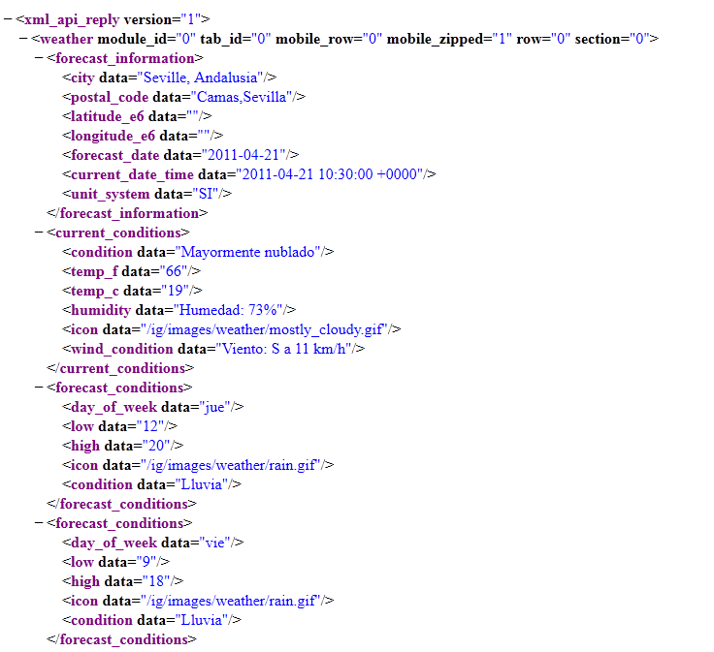

Hemos visto que podemos adquirir de manera sencilla este XML, ahora solo queda parsearlo para tener la información necesaria, en mi caso todos esos problemas los trato en la clase “Weather” que veremos más adelante los métodos que tiene.

### La alternativa: Yahoo! Weather

Como alternativa muy atractiva encontramos la API de Yahoo! Que cuenta con muchísima más documentación (google carece completamente de ella) y proporciona de información que no podemos obtener con la API de Google.

Para más información sobre Yahoo! Weather: <http://developer.yahoo.com/weather/>

## Casos de uso relevantes

## Diagrama de diseño

# Capa de presentación

# Capa de Datos

# Anexos

REFERENCIAS WIKIPEDIA???

BIBLIOGRAFIA UTILIZADA???